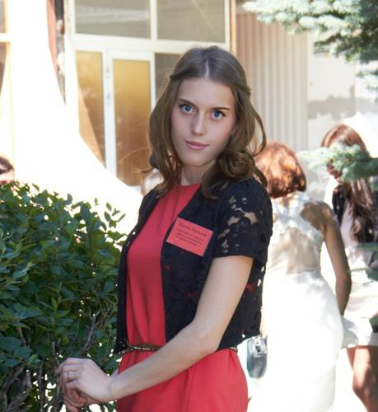 |  | Попадьева Наталья Петровна  Женщина, 28 лет, родилась 8 мая 1993  +7 (917) 1480549 — предпочитаемый способ связи  n.mychka@ya.ru  Проживает: Самара  Гражданство: Россия, есть разрешение на работу: Россия  Не готова к переезду, готова к редким командировкам
Желаемая должность и зарплата
Специалист по тестированию/Junior QA  Специализации:  — Тестировщик  Занятость: полная занятость  График работы: удаленная работа, полный день  Желательное время в пути до работы: не имеет значения |  |  | 40 000  руб.
Опыт работы —5 лет 10 месяцев
Август 2016 — настоящее время  5 лет 7 месяцев |  | ОАО "ЕПК Самара"  Самара  Металлургия, металлообработка  • Металлические изделия, металлоконструкции (производство)  Контроллер станочных и слесарных работ  Контроль деталей подшипников визуально и по приборам, оформление документов на годную и несоответствующую продукцию.
Апрель 2014 — Июнь 2014  3 месяца |  | ООО "Арматор"  Самара  Оператор ПК  Работа с клиентской базой. Оперативная обработка заявок. Оформление документов.
Образование
Бакалавр
2018 |  | Поволжский государственный университет телекоммуникаций и информатики, Самара  информационных систем и технологий, Бизнес-информатика
2014 |  | Самарский техникум космического машиностроения  Вычислительные машины, комплексы, системы и сети, Вычислительные машины, комплексы, системы и сети
Ключевые навыки
Знание языков |  | Русский — Родной
Навыки |  | 1С: Производство STLC SDLC Техники тест-дизайна Postman HTML CSS API DevTools Git SQL
Дополнительная информация
Обо мне |  | - Пройден онлайн-курс "Тестирование ПО" от QA START UP - IT Training Center  - Ручное тестирование  - Позитивное/негативное тестирование  - Знаю и применяю техники тест-дизайна  - SQL запросы ( на уровне select)  - Функциональное тестирование

